Educación para el trabajo

“Prototipamos la idea-solución”

**(SEMANA 19)**

¡Hola! Te saluda Bela, comenzamos con la **Actividad 1** de la **Experiencia de Aprendizaje 5**, esta vez trabajaremos con el propósito de promover el turismo respetando la diversidad cultural. (La verdad no entiendo por qué puñetas piden algo como fomentar el turismo si eso implica más que solo hacer un prototipo simple, y que este ‘respete’ la diversidad cultural, lo hace aún más complicado de entender .-.)

**En esta actividad:**

Recogeremos información mediante la técnica de “los 5 porqués” a partir de la entrevista sobre los problemas, en la fase ‘**Empatizar’**.

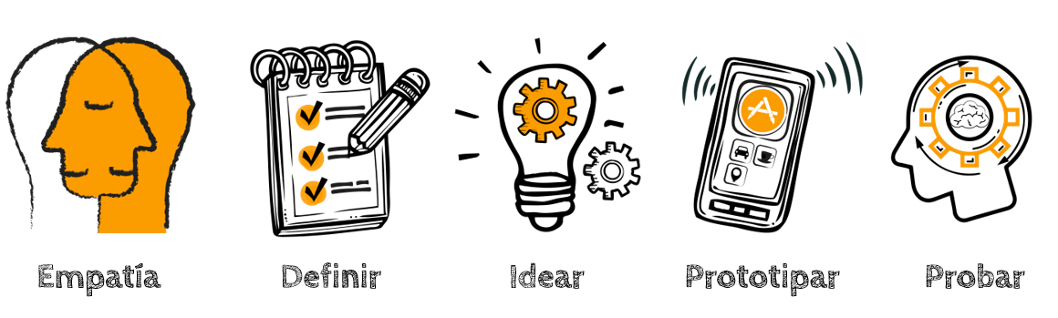

¡Empecemos con el trabajo!

El Perú es un país megadiverso a nivel cultural, étnico y geográfico, con una gran variedad de costumbres, tradiciones, recursos naturales y atractivos turísticos. Esto ha permitido que surjan emprendimientos como el de “Mujeres aymaras”, una asociación de mujeres artesanas de cuatro provincias de la región Puno que decidieron agruparse para confeccionar prendas tejidas a mano que se venden a nivel nacional e internacional. También está “La tienda amazónica”, un emprendimiento de comercialización de productos textiles con aplicaciones étnicas, hechas a mano por artesanas indígenas de diversas etnias amazónicas que se encuentran en situación de vulnerabilidad. Por último, está “Llama Pack Project”, proyecto que revalora el uso de la llama como animal de carga en el sector turismo; además, busca conservar los ecosistemas de montaña y generar el desarrollo sostenible en las comunidades altoandinas de la cordillera Urubamba.

**Ahora, considerando estos ejemplos, responde la siguiente pregunta:**

**¿Qué características de la diversidad cultural ha aprovechado cada uno de estos emprendimientos?**

“Mujeres Aymaras”: Prendas tejidas a mano

“La tienda amazónica”: Textiles con aplicaciones étnicas

“Llama Pack Project”: Uso de la llama como animal de carga

**Después de haber dado respuesta a las preguntas planteadas, identifica las principales características de la diversidad cultural que existe en tu localidad.**

(La verdad que en mi comunidad casi nadie tiene prácticas culturales, mas que algunos hablar quechua escazas veces, si en tu comunidad pasa lo mismo, recuerda que puedes poner la gastronomía también o las danzas o celebraciones tradicionales a patrones, como expresiones culturales.)

Redactamos el desafío

Después de haber identificado las principales características de la diversidad cultural de tu localidad, ahora redacta el desafío, sabiendo que sea específico, es decir, ni muy amplio ni muy reducido. Además, debe ser redactado a modo de pregunta (¿cómo podría…?), atender a un segmento de personas y permitir plantear diferentes alternativas de solución.

(Por ejemplo, si en tu comunidad manifiestan diversidad cultural por medio de la gastronomía, podrías decir…)

¿Cómo podríamos fomentar el turismo en … usando la gastronomía?

Planificamos la entrevista

Para empatizar utilizarás la técnica ‘los 5 por qué’, que consiste en entablar una entrevista y volver a preguntar "¿por qué?" cinco veces consecutivas cada vez que la persona entrevistada brinde una respuesta. De esta forma, se exploran las relaciones de causa y efecto de un problema en particular, y se profundiza en las respuestas comprendiendo el comportamiento o pensamiento de las personas.

**A continuación, escribe un listado de las personas a quienes vas a entrevistar**

Entablamos la entrevista

Fíjate en el siguiente ejemplo:

|  |  |  |  |  |  |
| --- | --- | --- | --- | --- | --- |
| **Técnica “Los 5 porqués”** | | | | | |
| **Problema** | **¿por qué?** | **¿por qué?** | **¿por qué?** | **¿por qué?** | **¿por qué?** |
| ¿Por qué el turismo en la localidad se ha visto afectado por la pandemia? | Porque ya nadie quiere viajar debido al temor del contagio de la COVID-19 | Porque no hay centros turísticos que cumplan con los protocolos bioseguridad | Porque nadie estaba preparado para esta pandemia | Porque siempre se trabajó sin problemas y no se pensó en otras alternativas | Porque no había la necesidad de pensar en otras formas de difundir el turismo en la localidad |
| ¿Por qué hay discriminación en nuestra sociedad? |  |  |  |  |  |
| ¿Usted practica costumbres culturales? ¿Por qué? |  |  |  |  |  |
| ¿Por qué cree que es necesario fomentar el turismo? |  |  |  |  |  |

A cada respuesta que te dan, le vuelves a preguntar ‘¿Por qué?’, así te digan chinchoso xd tu continúa hasta llenar el cuadro.

Ahora tenemos muchas ideas para definir el problema. De esta forma podremos comprender dónde están las oportunidades para dar solución a los problemas o necesidades del usuario.

Evaluamos nuestros avances

**Competencia**: Gestiona proyectos de emprendimiento económico o social.

|  |  |  |  |
| --- | --- | --- | --- |
| Criterios de evaluación | Lo logré | Estoy en proceso | ¿Qué puedo hacer para mejorar? |
| Creé una propuesta de valor al redactar el desafío, y recogí información sobre los problemas y necesidades de las personas para difundir el turismo, respetando la diversidad cultural de mi localidad. |  |  |  |

Espero que este documento te haya resultado útil :’3 ¡Nos vemos en la siguiente actividad!

***Bela Konrad***